

|  |
| --- |
| Bataille Navale |

Nom : Le Coq

Prénom : Amos

E-mail : Amos.Le-Coq@cpnv.ch



Classe : SI-C1b

Date de création : 01.04.2021

Table des matières

1 Introduction 3

1.1 Cadre, description et motivation 3

1.2 Organisation 3

1.3 Objectifs 3

1.4 Planification initiale 3

2 Analyse 3

2.1 Use cases et scénarios 4

2.1.1 (Use case 1) **Erreur ! Signet non défini.**

2.1.2 (Use case 2) **Erreur ! Signet non défini.**

2.1.3 (Use case …) **Erreur ! Signet non défini.**

2.2 Modèle Conceptuel de Données 5

2.3 Stratégie de test 5

2.4 Budget **Erreur ! Signet non défini.**

3 Implémentation 5

3.1 Vue d’ensemble 5

3.2 Choix techniques 5

3.3 Modèle Logique de données **Erreur ! Signet non défini.**

3.4 Points techniques spécifiques 5

3.4.1 Point 1 **Erreur ! Signet non défini.**

3.4.2 Point 2 **Erreur ! Signet non défini.**

3.4.3 Point … **Erreur ! Signet non défini.**

3.5 Livraisons 6

4 Tests 6

4.1 Tests effectués 6

4.2 Erreurs restantes 6

5 Conclusions 6

6 Annexes 6

6.1 Sources – Bibliographie 6

6.2 Journal de bord du projet 7

# Introduction

## Cadre, description et motivation

Ce projet est organisé dans le cadre d’un test trimestriel en MA-20 et en ICT-431.

C’est un projet de programmation d’une bataille navale, pour la mise en pratique du « C » comme langage de programmation.

## Organisation

élève : Amos Le Coq

e-mail : [Amos.Le-Coq@cpnv.ch](mailto:Amos.Le-Coq@cpnv.ch)

téléphone : 079 619 50 24

Responsable de projet : Raphaël Favre

e-mail : [raphael.favre@cpnv.ch](mailto:raphael.favre@cpnv.ch)

téléphone : 024 557 60 82

## Objectifs

Pouvoir jouer à la bataille navale.

S’authentifier en tant que joueur.

Logger les faits importants.

Le programme choisit une grille au hasard.

## Planification initiale

Début du projet le 15.02.2021

Rendu de la version 0.1 le 12.03.2021

Rendu de la version 1.0 le 02.04.2021

# Analyse

Le but de ce projet et de faire une bataille navale fonctionnel.

Avec plusieurs fonctions.

Et de enregistrer des logs et l’authentification de joueur.

## Use cases et scénarios

Les maquettes référencées par les scénarios sont fournies dans un document séparé

### Jouer :

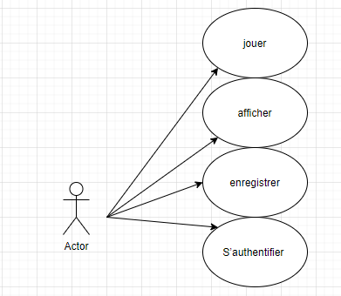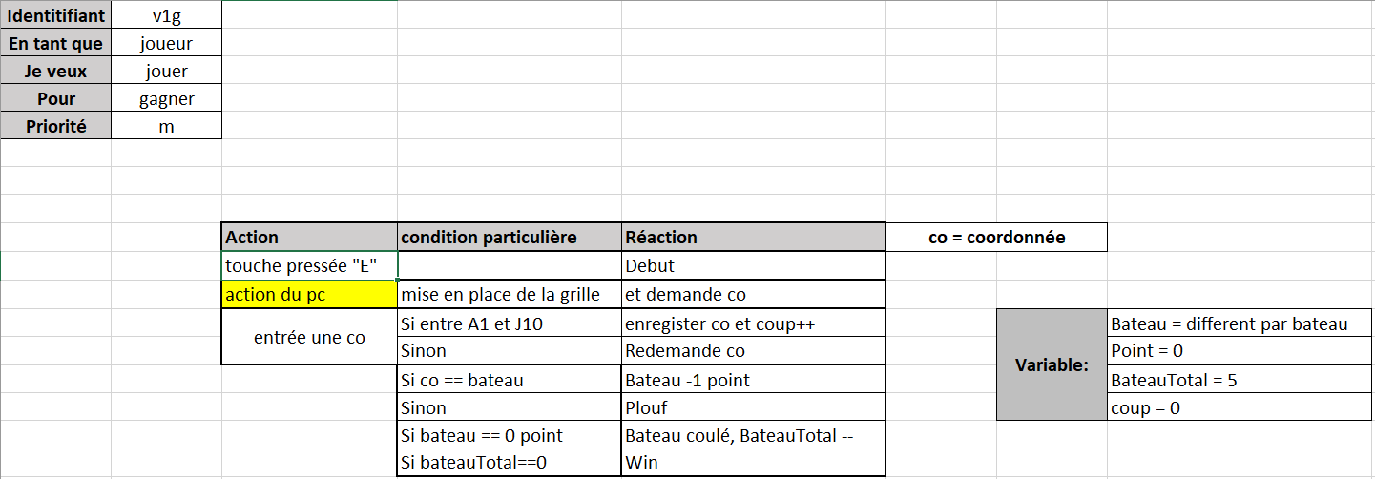

### Afficher :

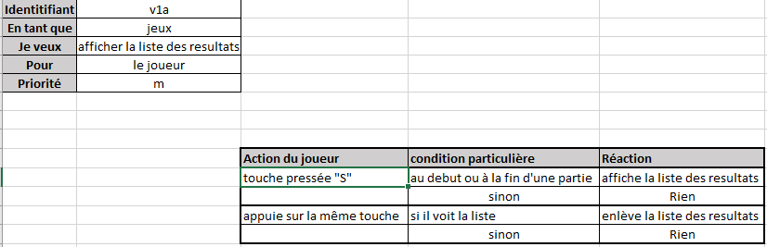

### Enregistrer :

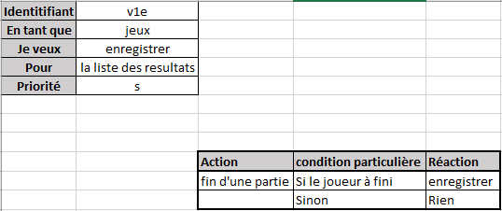

### S’authentifier :

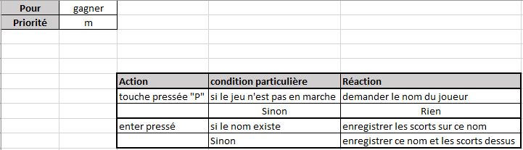

## Modèle Conceptuel de Données

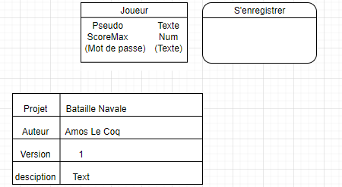

## Stratégie de test

Vérification de chaque fonction une par une soit directement en jouent ou en copient la fonction sur un 2ème programme

# Implémentation

## Vue d’ensemble

C’est un programme qui est utilisable à partir du cmd principalement et permet de s’authentifier avec des documents .txt

## Choix techniques

Le matériel : CLion

Système d’exploitation : Windows

## Points techniques spécifiques

Dans la fonction créer, la condition

If (fp==NULL) permet de vérifier si le document .txt n’existe pas déjà et le crée si il existe pas ou mettre une erreur.

Dans la fonction jouer pour positionner les bateaux je me suis permis de faire un tableau 3D se qui me permet de faire plusieurs tableaux dans un seul tableau (le tableau ce nomme nombres)

## Livraisons

Version 0.1 le 12.03.2021

Version 1.0 le 02.04.2021

# Tests

## Tests effectués

|  |  |
| --- | --- |
| **Scénario** | **Date : 02.04.2021** |
| 1.1 jouer | OK |
| 1.2 Afficher | OK |
| 1.3 Enregistrer | OK |
| 1.4 S’authentifier | OK |

## Erreurs restantes

Il manque les erreurs en cas d’insertion de mauvaise coordonnée

# Conclusions

Les objectifs sont atteints mais il y a la possibilité d’améliorer et approfondir le projet.

Les points positifs la réussite des logs et de l’authentification.

Les points négatifs principalement l’interface graphique et le manque de fonctions.

Difficultés : Le code pour vérifier que le nom d’un utilisateur existe déjà.

On pourrais améliorer la mise en page du cmd et corriger des erreurs

# Annexes

## Sources – Bibliographie

<https://www.tutorialspoint.com/c_standard_library/c_function_fopen.htm>

<https://fr.wikipedia.org/wiki/Bataille_navale_(jeu)>

## Journal de bord du projet

